Vilniaus Universitetas

Matematikos ir Informatikos fakultetas

Daugiamačių duomenų vizualizavimas

3 Užduotis

Pagrindinių komponenčių analizė

Laimonas Beniušis
Informatika 1gr.
Turinys
1 Atributai 3
2 Sprendimas 4
2.1 Analizė 4
2.2 Vizualizacija 6
3 Išvados 8

Atributai
Duomenų aibė yra pilna (5172 įrašai). Ne visi atributai yra tinkami vizualizavimui, todėl palikti tik šie:
charSeq1 Raidinių žodžių kiekis, kurių ilgis 1 / žodžių kiekis
charSeq2 Raidinių žodžių kiekis, kurių ilgis 2 / žodžių kiekis
charSeq3 Raidinių žodžių kiekis, kurių ilgis 3 / žodžių kiekis
charSeq4 Raidinių žodžių kiekis, kurių ilgis 4 / žodžių kiekis
charSeq5 Raidinių žodžių kiekis, kurių ilgis 5 / žodžių kiekis
charSeq6 Raidinių žodžių kiekis, kurių ilgis 6 / žodžių kiekis
charSeq7 Raidinių žodžių kiekis, kurių ilgis 7 / žodžių kiekis
charSeq8 Raidinių žodžių kiekis, kurių ilgis 8 / žodžių kiekis
charSeq9 Raidinių žodžių kiekis, kurių ilgis 9 / žodžių kiekis
whiteSpaceCount Tarpinių simbolių (whitespace) kiekis / simbolių kiekis
spam {SPAM,NOTSPAM} E.laiško kategorija
Naudojama WEKA programinė įranga.

Sprendimas

Analizė
Apskaičiuota atributų dispersija pagal įtaką klasei. Galime pastebėti, didžiausią įtaką turi tarpinių simbolių (whitespace) kiekis ir žodžių iš 7 ar 8 simbolių kiekis (žr 1 Pav.).
1. Pav: Weka duomenų attributų dispersija

Toliau, pritaikius PrincipalComponents įvertinimo metodą, buvo gauta:
2. Pav: Weka duomenų attributų koreliacijos matrica
Taip pat buvo nustatyta kokia procentinė dalis nuo visos dispersijos tenka kiekvienai komponentei (čia atitinka stulpelis proportion):
3. Pav: Weka duomenų attributų proporcijos

Vizualizacija
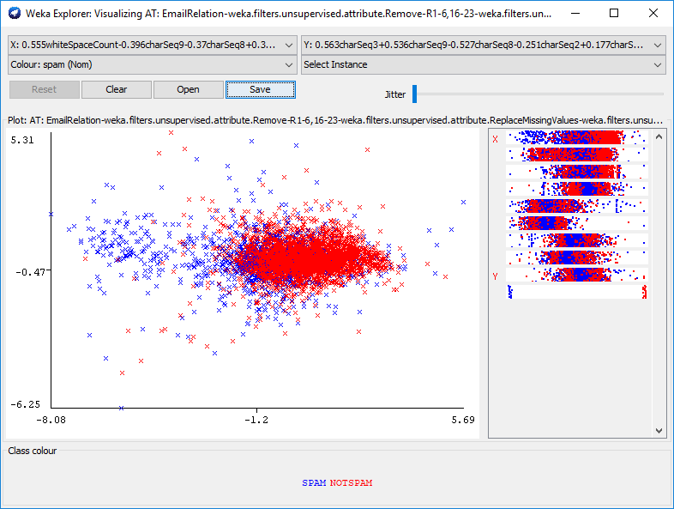4. Pav: Pagridinės komponentės 1-10
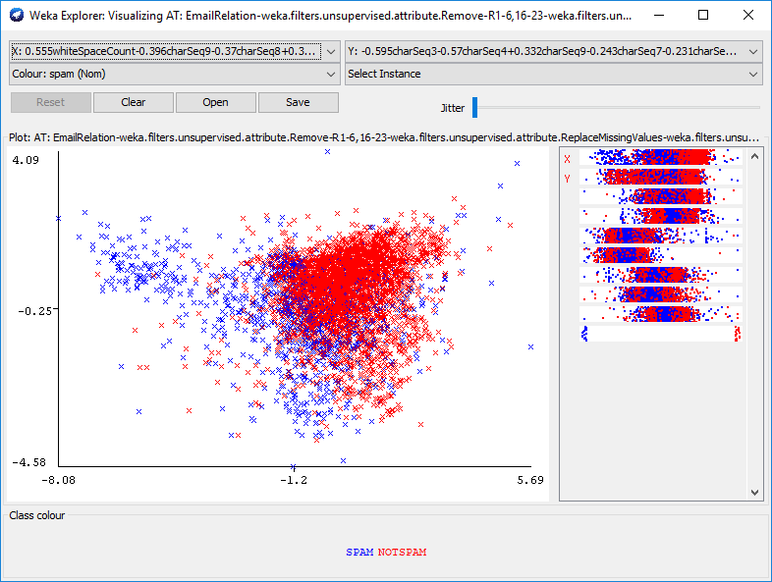5. Pav: Pagrindinės komponentės 1-2

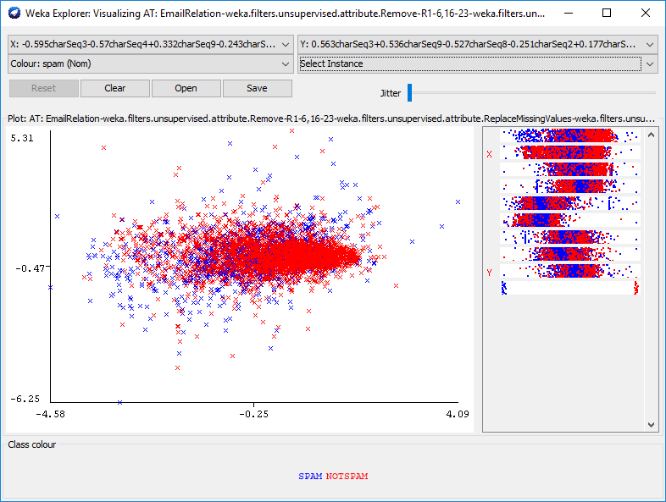6. Pav: Pagrindinės komponentės 2-10

Išvados
Galima pastebėti, kad brukalo tipas grafuose atvaizduojamas kairėje pusėje (žr. 4 Pav., 5 Pav.), tačiau nevisada (žr. Pav. 6). Taip pat verta paminėti, kad didžioji dalis brukalo laiškų atvaizduojami ten pat kur ir paprasti laiškai, todėl tokio principo filtras nebūtų labai geras, visgi tokia analizė parodo, kad įmanoma dalį laiškų atskirti vien tik pagrindinių komponenčių būdu.

